МІНІСТЕРСТВО ОСВІТИ І НАУКИ УКРАЇНИ
Миколаївський національний аграрний університет
Факультет менеджменту
Кафедра економічної кібернетики,
комп’ютерних наук та інформаційних технологій

ЗВІТ
про виконання лабораторної роботи № 3
РОЗРОБКА І ВИКОНАННЯ ПРОГРАМ ПРОСТОЇ СТРУКТУРИ

з дисципліни «Об’єктно орієнтоване програмування»

Здобувача вищої освіти групи КН 3/1
Лебідь М.О.
Викладач: ст. в. Ємельянов С. І.

Миколаїв – 2026

Варіант 14
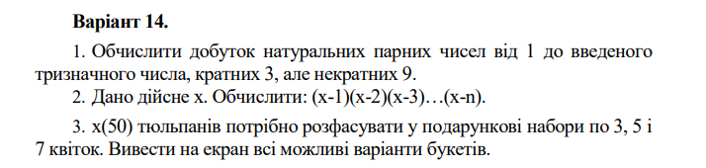
Завдання 1.

#include <iostream>

using namespace std;

int main() {
int n;
cout << "Введіть тризначне число: ";
cin >> n;

double p = 1;
bool found = false;

for (int i = 1; i <= n; i++) {
if (i % 2 == 0 && i % 3 == 0 && i % 9 != 0) {
p *= i;
found = true;
}
}

if (found) {
cout << "Добуток: " << p << endl;
} else {
cout << "Таких чисел немає." << endl;
}

return 0;
}
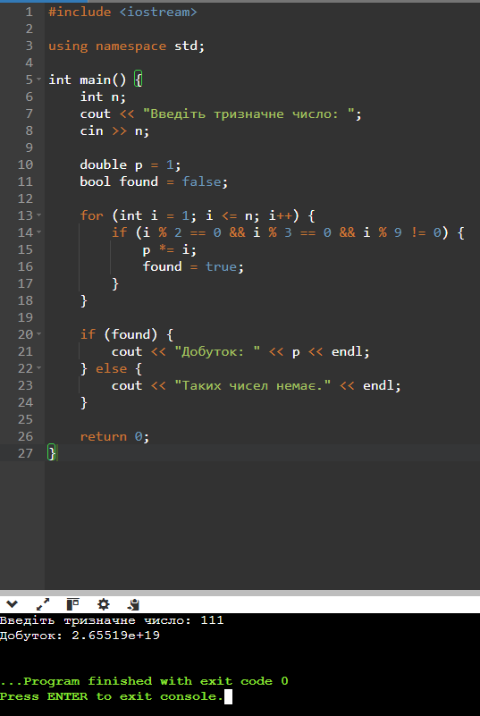

Завдання 2

#include <iostream>

using namespace std;

int main() {
double x;
int n;

cout << "Введіть x: ";
cin >> x;
cout << "Введіть n: ";
cin >> n;

double p = 1;
for (int i = 1; i <= n; i++) {
p *= (x - i);
}

cout << "Результат: " << p << endl;

return 0;
}
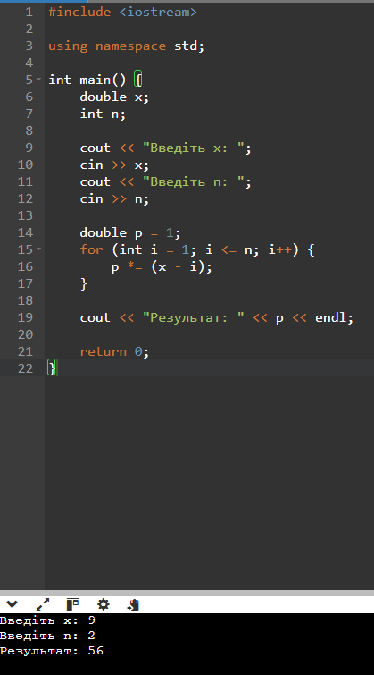

Завдання 3
#include <iostream>

using namespace std;

int main() {
int total = 50;

cout << "Варіанти букетів (по 3, 5 і 7 квіток):" << endl;
cout << "3к\t5к\t7к" << endl;

for (int a = 0; a * 3 <= total; a++) {
for (int b = 0; a * 3 + b * 5 <= total; b++) {
for (int c = 0; a * 3 + b * 5 + c * 7 <= total; c++) {
if (a * 3 + b * 5 + c * 7 == total) {
cout << a << "\t" << b << "\t" << c << endl;
}
}
}
}

return 0;
}
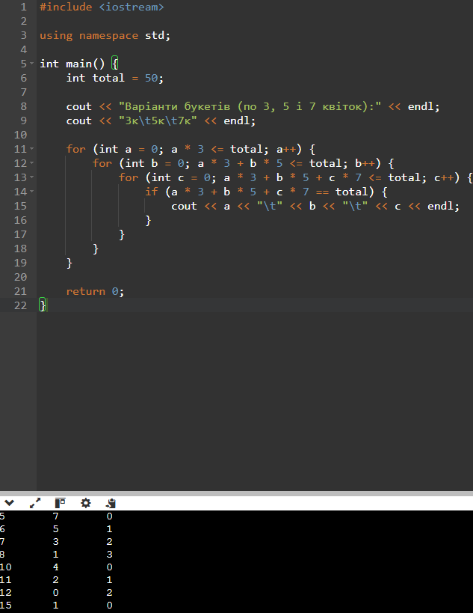
https://github.com/Measuring999/oop-lab

